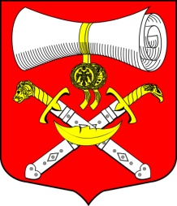

СОВЕТ ДЕПУТАТОВ
МУНИЦИПАЛЬНОГО ОБРАЗОВАНИЯ
ХВАЛОВСКОЕ СЕЛЬСКОЕ ПОСЕЛЕНИЕ
ВОЛХОВСКОГО МУНИЦИПАЛЬНОГО РАЙОНА
ЛЕНИНГРАДСКОЙ ОБЛАСТИ
ЧЕТВЕРТОГО СОЗЫВА

РЕШЕНИЕ

от 01 ноября 2023 года № 57

О досрочном прекращении полномочий депутата Совета депутатов муниципального образования Хваловское сельское поселение
Волховского муниципального района Ленинградской области

В соответствии с частью 10.3 ст. 40 Федерального закона от 06 октября 2003 года № 131-ФЗ «Об общих принципах организации местного самоуправления в Российской Федерации», на основании итогов голосования, Совет депутатов муниципального образования Хваловское сельское поселение Волховского муниципального района Ленинградской области

решил:

1. Прекратить досрочно полномочия депутата Совета депутатов муниципального образования Хваловское сельское поселение Волховского муниципального района Ленинградской области Аникина Николая Александровича в связи с отсутствием без уважительных причин на всех заседаниях Совета депутатов муниципального образования Хваловское сельское поселение в течение шести месяцев подряд.

2. Настоящее решение вступает в силу с момента его принятия и подлежит официальному опубликованию в официальных средствах массовой информации МО Хваловское сельское поселение.

Глава муниципального образования
Хваловское сельское поселение
Волховского муниципального района
Ленинградской области Л.С.Романова

